实验4 卷积神经网络及应用 实验

一、实验目的
- 理解卷积神经网络的基本结构（卷积层、池化层、激活函数、全连接层）。
- 掌握使用深度学习框架（PyTorch）搭建、训练和评估CNN模型的方法。
- 分析CNN在图像分类任务中的性能优势，并与全连接网络进行对比。
- 通过调整超参数（卷积核数量、学习率、批量大小等），观察对模型准确率的影响。

二、实验内容
- 实验环境
- 硬件：CPU / GPU（如 NVIDIA GeForce RTX 3060）
- 操作系统：Windows 11
- 编程语言：Python 3.9
- 主要库：
PyTorch 1.13
torchvision
NumPy, Matplotlib, scikit-learn
- 数据集准备
数据集名称：Fashion-MNIST（10类服饰图像，28×28灰度图，共70,000张）
数据划分：训练集 60,000 张，测试集 10,000 张
预处理：
将像素值从 [0,255] 归一化到 [0,1] 或 [-1,1]
转换为张量格式
不进行数据增强（若实验要求可添加）
- 网络结构设计
设计一个包含两层卷积、两层池化、两层全连接的CNN：
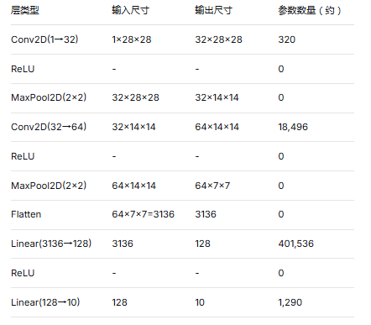
- 模型训练
损失函数：交叉熵损失（CrossEntropyLoss）
优化器：Adam，初始学习率 lr = 0.001
批量大小：64
训练轮数：10 epochs
训练过程记录：每个 epoch 结束后输出平均损失
- 模型评估
在测试集上计算准确率，并绘制混淆矩阵、损失曲线。
- 实验结果与分析
- 损失曲线
（插入训练损失随 epoch 变化的折线图）
分析：
- 测试准确率
（插入测试准确率）
分析：
- 分类结果展示
随机抽取 8 张测试图像，展示模型的预测结果（正确/错误）。
（插入图像及预测标签）
- 超参数影响分析（若进行多组实验）
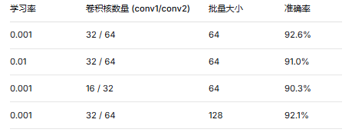
结论：

